
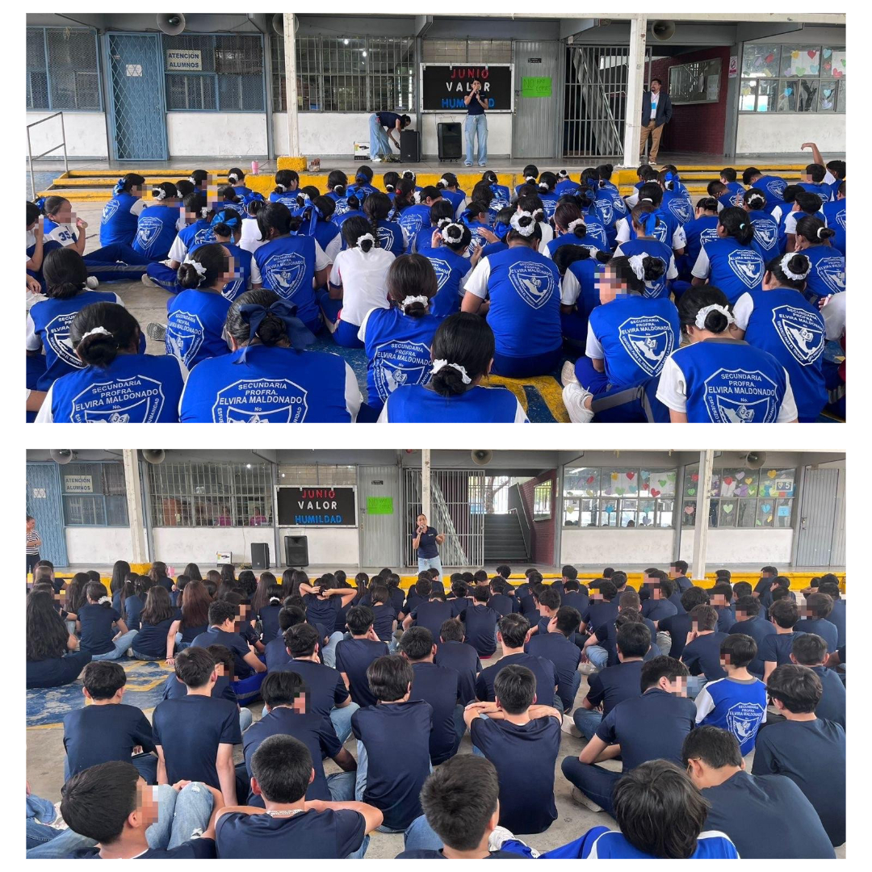
Fecha: 03 de junio 2025
Hora: 10:20 y 11:10 a.m.
Asistentes: 385
Dirigido a: Secundaria #35 Profra. Elvira Maldonado.
Lugar: Aula
Plática Informativa de
“Guía de Seguridad en Internet”

